MESURES AVEC MESURIM 2011
Principaux menus |  |  | Ajuster l’affichage avant/pendant une mesure ou un comptage
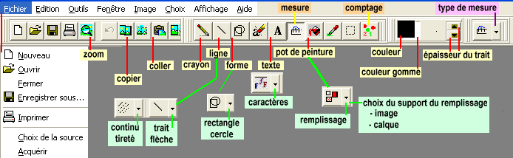 |  |  | - Menu «Image/Zoom»  - Ajuster le niveau de zoom selon l’observation souhaitée (global/détail)  L’ajustement conserve tout élément placé sur l’image (ligne, points de comptage…)
 |  |  | Créer une échelle
- Menu «Image/Créer/Modifier l'Échelle» et cocher «Échelle à définir», OK
- Choisir une couleur et le type d’échelle, Suite
- Tracer une ligne avec le curseur de la souris sur une partie de l’image de calibrage dont la dimension est connue et reporter en haut dans les cases correspondantes, sa valeur et son unité, OK.
- Cocher «Ajout temporaire». Choisir un Nom pertinent, OK.
Faire une mesure : et Choisir le type de mesure : 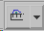
Mesurer les dimensions d’un objet connaissant l’échelle |  | Mesurer des angles
- Sélectionner l’image puis «Image/Créer/Modifier l'Échelle»  - Cocher «Échelle déjà mémorisée» et choisir le nom de l’échelle à utiliser  - Tracer une ligne à la souris sur la partie de l’objet à mesurer : la mesure s’affiche en bas à droite. |  | Tracer à la souris deux segments en partant du sommet de l’angle à mesurer, des flèches apparaissent à l’opposé du sommet. La valeur de l’angle s’affiche en bas de l’écran.  La valeur affichée est celle de l’angle compris entre le premier et le deuxième segment dans le sens trigonométrique.
Mesurer une surface (2 méthodes)
- Menu «Image / délimiter des zones »  - Choisir le nombre de secteurs (itérations) à estimer.  - Choisir pour chaque secteur un outil de couleur et d’épaisseur 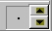 adaptées.  - Mettre un point sur les différentes zones correspondant à un même secteur (type de roche, de minéral…), choisir une nouvelle couleur pour un deuxième secteur | - Menu «Choix/Outil de mesure / Surface »  - Pour les surfaces disséminées (ex minéraux) Cocher «étendre la classification à tous les pixels» : le résultat s’affiche pour chaque élément en % de la surface totale de l’image ou en unité de surface si l’échelle a été définie.  - Pour de grandes surfaces : cocher « Inclure » / « Alignement sur la couleur de la zone cliquée » / « …..étend les conditions » puis cliquer sur la zone de l’image à mesurer et sur « Mesurer ».  - La zone mesurée apparaît en jaune plus ou moins homogène. Cliquer de nombreuses fois sur le bouton « Agrandir les intervalles » puis sur « Mesurer » jusqu’à inclure tous les pixels voulus dans la mesure. La valeur de la surface à noter apparaît en % en bas de la fenêtre de mesure .Cliquer sur « RAZ » avant une autre mesure.

Compter des objets et présenter graphiquement les résultats
- Compter des objets  - Cliquer «Outils/Comptage, choisir dans la fenêtre flottante le nombre de séries à compter ; des couleurs par défaut sont attribuées à chaque série. Remplacer si nécessaire les numéros par des noms plus évocateurs  - Cocher la ligne 1 et repérer dans l’image un objet appartenant à la classe 1  - Cliquer sur l’objet, un point de la couleur de la classe s’affiche sur l’objet en même temps qu’il est comptabilisé dans le tableau.  - Faire de même avec les autres objets de la série  - Utiliser la même méthode pour les autres lignes.  - Pour effacer un point cliquer dessus puis cliquer «oui» dans la fenêtre «Avertissement». |  |  |  | - Construire un graphique  - Cliquer «Outils/Tableau» et cocher la première ligne.  - Reporter les valeurs du compteur dans le tableau (en X le n° des séries et en Y le nombre d’objets comptabilisés)  - Double-cliquer sur le graphique pour modifier sa présentation.  REMARQUE : Il est possible d’enregistrer le tableau en fichier texte pour le traiter dans un tableur (Excel ou OpenOffice) et construire un histogramme.

